**演绎话剧经典，点亮艺术人生——记“第32届一中之春暨第二届话剧节”（精彩海量图片）**

**来源：**未知 **作者：**韦祥洪 编辑 **时间：**2014-05-15 **点击：** 598

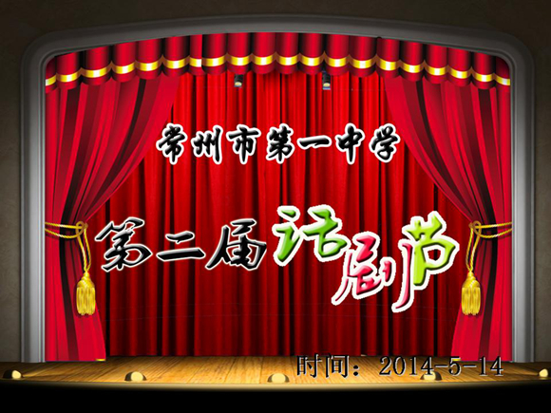

艺术，话剧。

2014-5-14，常州市第一中学全体高二师生用精妙绝伦的演出，最好的诠释了这两个词。

也许平日的我们只是平凡的在学习和生活中忙碌，但其实我们也有着灵动和激情。这一刻，我们化身为舞台的精灵，用青春独到的眼光看向历史，看向现实，看向世界。

2:15，第一批演员进入化妆间，开始紧张而忙碌的准备工作。

3:15，最后一批演员开始化妆。

3:30，所有工作人员到位。

3:40，第一批观众入场，首个节目开始候场。

3:45，宣传片播放。

早在聚光灯还没有亮起的时候，大屏幕上的宣传影片已经把气氛推向了一个小高潮。各个剧组费尽心机，令人捧腹大笑的介绍短片勾勒出或严肃，或幽默，或讽刺，或机敏的不同风格。无论是“燕国当诛”的秦王舞剑，还是可爱又迷人的反派夏洛克，还是争当主角的《蒋公的面子》……随着视频上排练的场景一幕幕的翻过，仿佛见证了所有剧组一个月来的辛勤与欢笑，更让同学家长老师对表演充满了期待。

4:00，演出正式开始。

掌声雷动，全场灯亮。

第一个节目是来自1班的《东游记》。1班同学在西游记的基础上，进行大胆的创新，勾勒出一个西游前真正率性的孙悟空，一个满是腐败和欺骗的天庭，两个唯利是图的朋友——猪八戒和沙僧，一个手握权威却专制独权的如来。这是对西游记全方位的颠覆和反思，大胆批判神仙坐骑的“拼爹”，不乏从西游前的神话三界中看到了现实的影子，赋予现代意义上的东游。幽默的讽刺，悟空用抓耳挠腮和精彩的金箍棒秀，形象地展现着敢爱敢恨，敢说敢做，敢挑战权威的青春榜样。

10班带来的荆轲刺秦王，谨遵历史，仿佛带我们回到了那个烽火战国。秦王的倨傲，赵子丹的犹豫，荆轲的果敢，大臣的畏惧，甚至连宫女都精致的刻画。行礼，上表，行刺，同学们用自己的方式回归秦国，回归传统。在荆轲拔出的匕首飞出，秦王的剑刺进燕丞的胸膛，“当诛！”昭示着一个新的风云时代的到来。

3班的《威尼斯商人》重现了莎翁的经典戏剧。“啊，聪明智慧的法官！”夏洛克一声声的呼喊，把这个吝啬贪婪的犹太人形象表现的活灵活现。深情中夹着讽刺，步步紧逼，也步步揪住了观众的心。结局便显得尤为大快人心。

9班再现了《雷雨》中的经典桥段。全场只有周朴园和鲁侍萍两个角色，飚对手戏的彼此，把资本家金钱至上的嘴脸，把底层妇女卑微及，呈现在观众面前。仅仅依靠台词和声线，雷雨之轰鸣便活在舞台了。

由2班同学带来的电影配音，精妙绝伦。特别是《冰雪奇缘》中嗲嗲的可爱，萌翻了一大片观众。

14班演绎的《蒋公的面子》是根据南大校庆话剧改编而来。围绕三个大学教授收到蒋介石请客的帖子，去还是不去，由此知识分子产生内心挣扎。在政治中心的文人们，卞从周的识时务者为俊杰，时任道为书还是为面子的尴尬坚守，夏小山的摇摆不定。争吵，怀疑，猜忌，都在演员的举手投足间表现。“骂两声腐败，总比高呼三声万岁要强些！”这些现在听起来都掷地有声的话；“你不给蒋公面子，蒋公就不给你面子。”现在听起来都低头嗟叹的话，在“何足道”的不信任中激起观众们心中的涟漪。

同是展现民国风云，13班带来的《江村小景》把观众的视线从政治漩涡的中央带离到一个权力之外的农村。从小家庭，小人物的关系中，揭示无奈，无情的战争带给普通家庭的苦难。长子次子因为隶属不同的军阀而自相残杀，母亲在绝望中喊出的“快逃啊！”让观众动情落泪。

12班从周扒皮入手，以《半夜鸡叫》，展现了农民在地主压迫下的痛苦。周扒皮的狠，地主婆的泼，长工的苦，伴着半夜的鸡叫，让“打人”也变得大快人心。

最终，5:30，话剧节圆满落下帷幕。

无论台前幕后，演员，导演，编剧，工作人员，甚至场工，都值得我们去义无反顾地鼓掌和感谢。感谢有你们，带给我们不一样的精彩，感谢有你们，带给我们青春的盛宴，感谢有你们，愿意并且乐意以话剧，让别人看到青年的思想，一中的风采。

有一位演员这样说道：

话剧节，不仅是一次文化展演。经过一个月左右的认真排练，彩排，到最后的登台演出，你能真切体会到一切来之不易。团队力量的凝聚于收获的欣喜，过程中满是充实。感谢指导老师的倾情知道，感谢班主任的全力支持，感谢所有剧组成员的辛勤付出，感谢所有同学的包容和鼓励。能与你们并肩，是我的荣幸。

家长也对话剧节满是赞誉。不少的家长都在舞台上看到了孩子的精彩演绎，感受到了青年的成熟和睿智，由衷地为孩子感到自豪，为话剧节感到满足。

完利梅校长也对此次活动有了高度的评价。形式多样，从古到今，从国内到国外的戏剧经典，都在一中这个小舞台上展现，却又体现出大舞台的魄力和胸怀，展现出一中学子的精神深度和文化底蕴。在表演上精益求精，甚至一个抖手的动作都让人感到惊心动魄，同学中不乏有着演技派。最重要的是，在话剧中，看到了同学们的思想，对这个世界的认识，对历史的反思，对现实的批判和正能量。在青年的思考中，思考了艺术和生活的真谛。

高二（14） 钱欣宇

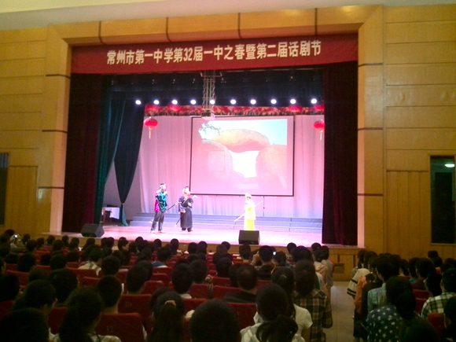

话剧节主会场

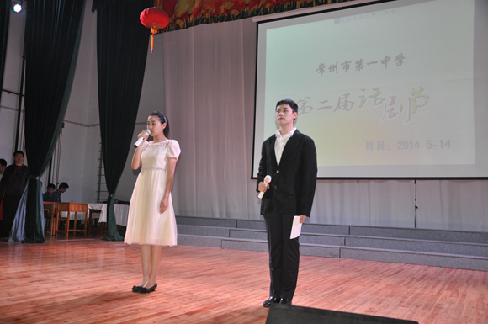

 主持人：于方成  阎紫媛

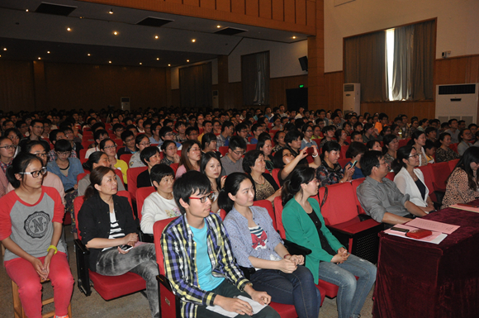

 特邀家长代表到场观摩

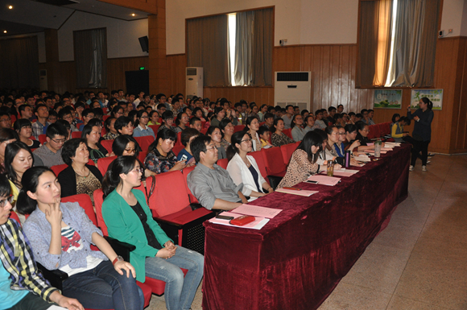

 完利梅校长、李万龙副校长观看表演，教师代表作为评委

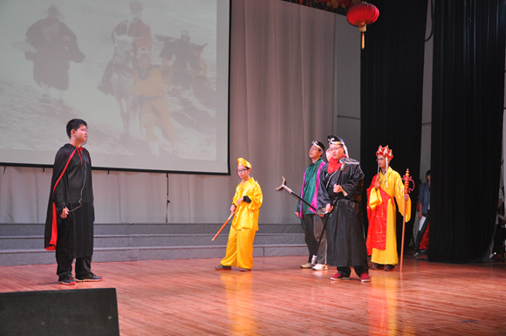

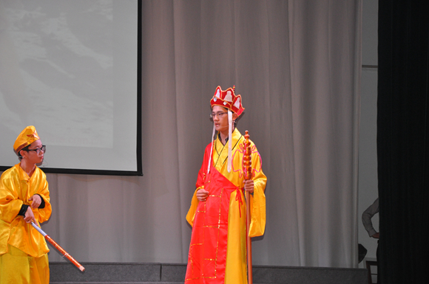

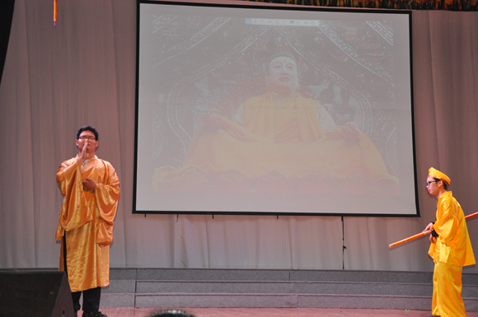

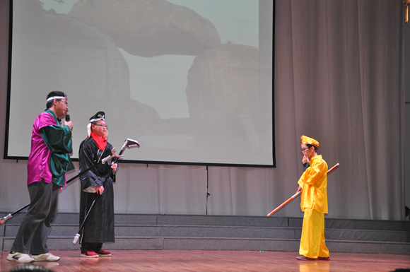

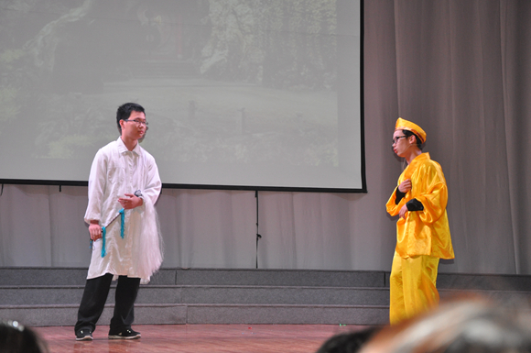

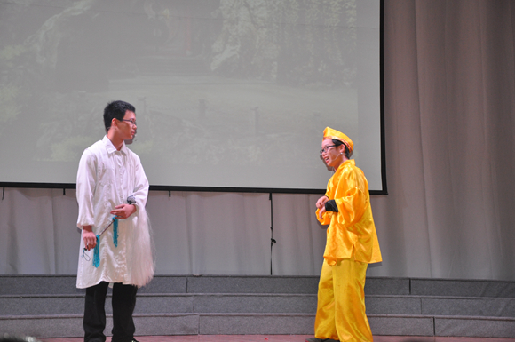

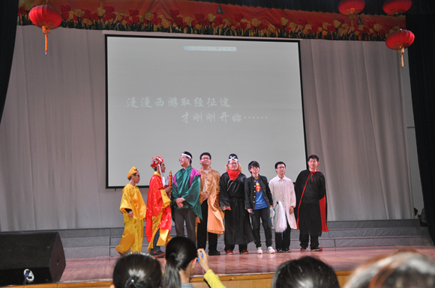

 高二（1）：《东游记》

